**Общество с ограниченной ответственностью "Могилёв-сервис"**

**р/с BY47BLBB30120790637989001001 в ОАО "Белинвестбанк" Дирекция ОАО Белинвестбанк по Могилевской области, 212030, г. Могилев, ул. Первомайская, 29а, МФО BLBBBY2X**

**УНП:790637989, Адрес: 212002, г.Могилев, ул.Гончарная, дом № 3, кв.5, тел. 8 0222 464423**

**Счет № 1036 от 10 Декабря 2019 г.**

Покупатель: МОУВО "Белорусско-Российский Университет"

|  |  |  |  |  |  |  |  |  |
| --- | --- | --- | --- | --- | --- | --- | --- | --- |
| **№** | **Наименование товара** | **Ед. изм.** | **Ко-во** | **Цена** | **Сумма** | **Ставка НДС, %** | **Сумма**  **НДС** | **Всего с НДС** |
| 1 | Kaspersky Endpoint Security for  Business - Select. 5-9 Node 1 year  Educational License, арт. KL48632AEFE | шт | 5 | 27.22 | 136.10 | 20% | 27.22 | 163.32 |
| 2 | OfficeProPlus 2019 RUS OLP NL  Acdmc, арт. 79P-05725 | шт | 5 | 199.02 | 995.10 | 20% | 199.02 | 1194.12 |
| 3 | Access 2019 RUS OLP NL Acdmc, арт.  077-07229 | шт | 5 | 61.03 | 305.15 | 20% | 61.03 | 366.18 |
| 4 | VisioPro 2019 RUS OLP NL Acdmc, арт.  D87-07495 | шт | 5 | 230.86 | 1154.30 | 20% | 230.86 | 1385.16 |
| **Итого:** | | | | | **2590.65** |  | **518.13** | **3108.78** |

**Всего сумма НДС: Пятьсот восемнадцать рублей 13 копеек**

**Всего стоимость с НДС: Три тысячи сто восемь рублей 78 копеек**

1. Поставщик обязуется поставить Покупателю, а Покупатель принять и оплатить Товар, указанный в Счете.
2. Цель приобретения товара: для собственного потребления
3. Срок действия счета - 3 календарных дня.
4. 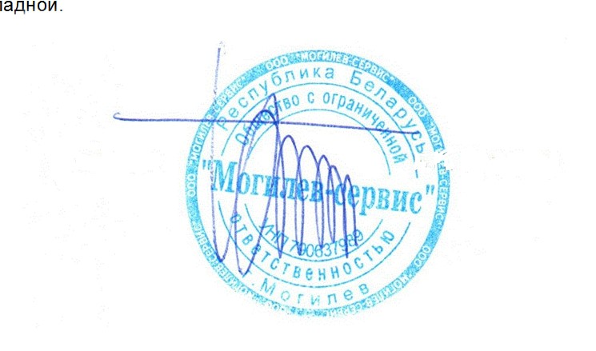При отсутствии претензий по качеству Товара его приемка осуществляется Покупателем путем подписания товарно-транспортной (товарной) накладной.

ПоставщикМарченко Б.П.